Техническое задание на разработку системы планирования производственных операций

- Назначение
Разрабатываемая подсистема производственного планирования должна обеспечивать:
- Формирование производственного плана по рабочим центрам и производственному персоналу.
- Отслеживание выполнения работ на производстве и корректировки факторов
- Времени начала выполнения производственной операции
- Изменение рабочего центра
- Изменения списка производственных рабочих
- Формирование печатного предствления производственного наряда с штрих-кодом
- Ручной ввод факта выполнения производственого наряда (распортички)

- Описание разрабатываемой функциональности
- Режим работы задается для рабочего центра и по компании в целом на период времени (календарь работы формируется вручную)
- В модуле “Заявка от клиента”, после статуса становится доступна закладка планирование работ

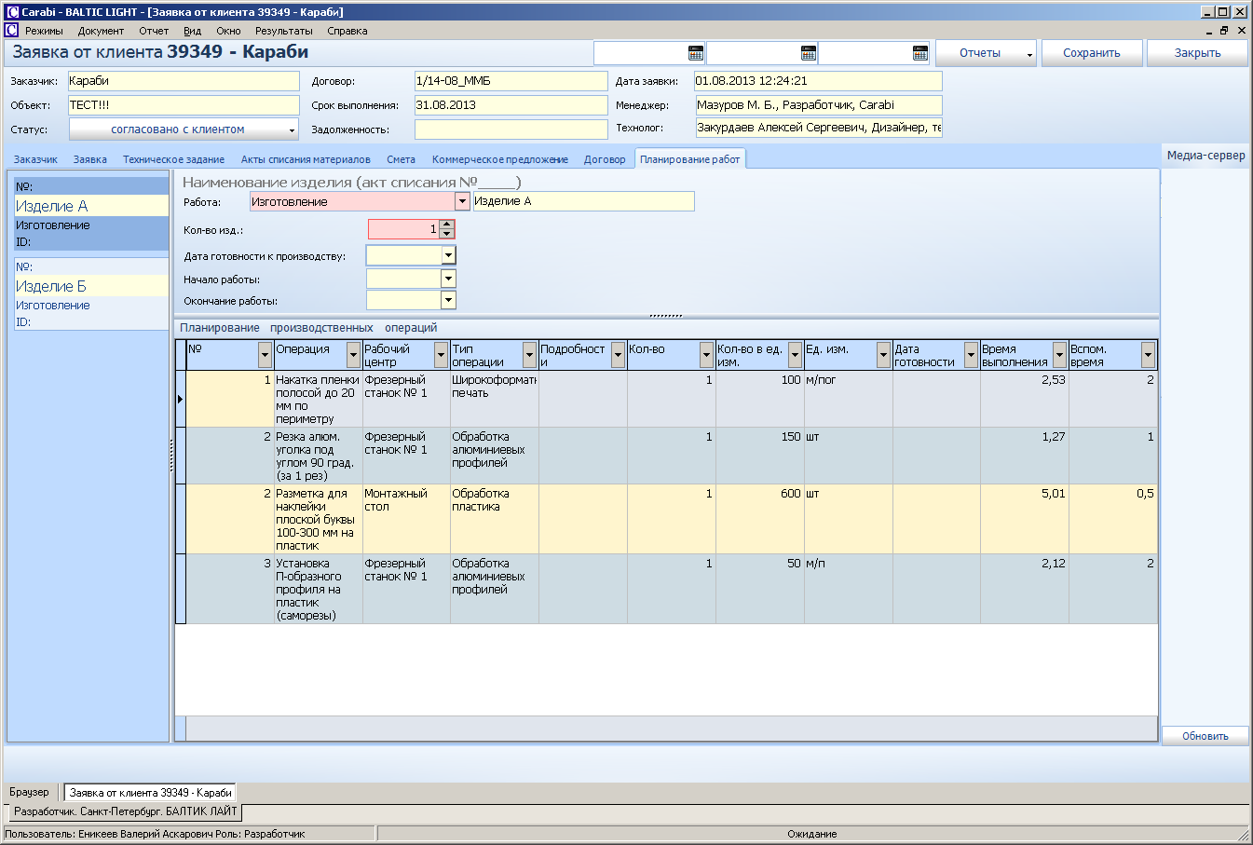

На этом экране
- - выбирается или корректируется рабочий центр для каждой операции
- - Возможно также уточнение даты готовности к производству
- - Производится расчет сроков начала и окончания работ
- - Возможно выбрать производственный персонал

- На статус Заявки от клиента ”в работу” производится генерация Графика производства с учетом производственного календаря

Название | Тип данных | Системное наименование
С даты | Полный (ДД.ММ.ГГГГ, чч:мм:сс) | DATE_FROM
По дату | Полный (ДД.ММ.ГГГГ, чч:мм:сс) | DATE_TO
Рабочий центр | Ссылочный | WORK_SHEDULE-REF-RC
Персонал | Ссылочный [множ.] | WORK_SHEDULE-REF-EMPLOYEE
Рабочий центр | Обратная ссылка | WORK_SHEDULE-BREF-RC
Производимая операция | Обратная ссылка | WORK_SHEDULE-BREF-PROD_OPERATION
Последующие операции | Ссылочный [множ.] | WORK_SHEDULE-REF-WORK_SHEDULE
Предыдущие операции | Обратная ссылка | WORK_SHEDULE-BREF-WORK_SHEDULE
Закреплен в расписании | Да/нет | IS_FIXED

В алгоритме учитывается:
- занятость рабочего центра текущими операциями
- режим работы ресурсов
Если для производственной операции рабочий центр невозможно (работы на улице), то отображается и планируется Виртуальный рабочий центра. В качестве названия этого Виртуального рабочего центра принимается Наименование процесса и Адрес установки.
Например: Монтаж Железноводская 9А

- Разрабатывается новая экранная форма “Заявки и наряды на производство”
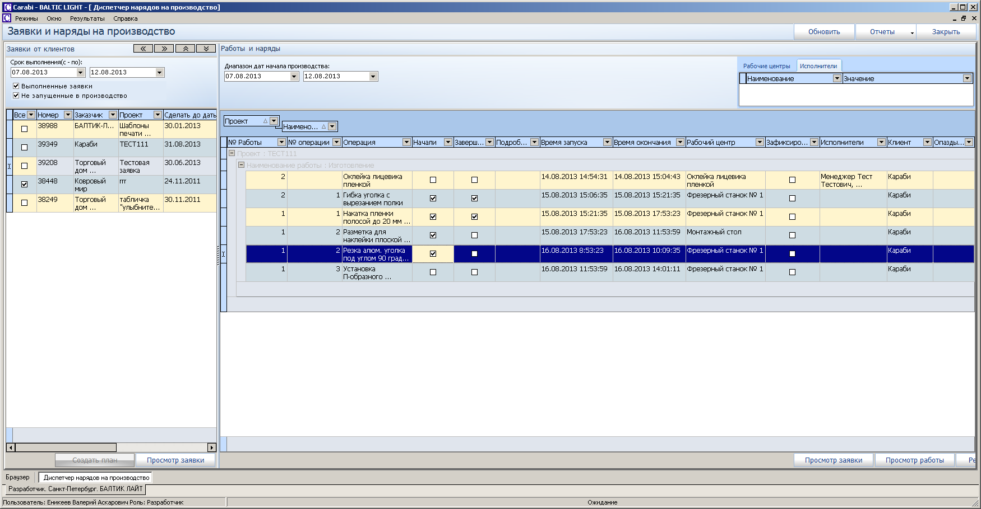

На этом экране
- Отображается список производственных операций, сгруппированных по ‘Заявкам от клиента’ и ‘Материалам и работам’
- Список можно заявок можно фильтровать по Заявкам от клиента, диапазону дат выполнения Заявки, диапазону дат начала производства, списку рабочих центров, списку производственного персонала
- Список заявок для фильтрации по умолчанию отображает Заявки в статусе В работу. Можно расширить этот список выполненными заявками в диапазоне дат и заявками, согласованными с клиентом для предварительного планирования
- Возможно открывать экранную форму Заявки для просмотра и корректировок
- Изменять производственную операцию: рабочий центр, список производственного персонала, дату и время начала выполнения
- Фиксировать запланированную производственную операцию для резервирования рабочего времени указанного рабочего центра
- Отмечать факт начала и окончания выполнения операции
- Отображать в виде цвета - неуспевающие к сроку работы и операции, выполняющиеся операции и выполненные операции (цвета на выбор Заказчика)

- Разрабатывается отчетная форма производственного наряда. Шаблон отчета предоставляется Заказчиком

- Стоимость работ.
- Разработка Закладки Планирование работ (5 р.д.)
- Генерация журнала График производства (3 р.д)
- Разработка экрана диспечера прозводства “Заявки и наряды на производство” (10 р.д.)
- Разработка отчетной формы производственного наряда (1 р.д)
- Тестирование и исправление замечаний (3 р.д.)

Итого: 22 р.д., 140 тыс. руб

- Развитие подсистемы
В дальнейшем предлагается по этому блоку:
- Сканирование наряда и автоматическая отметка факта выполнения производственной операции
- Частичное выполнение наряду (по количеству или времени), с возможностью поменять рабочий центр и производственный персонал
- Внести ограничения использования рабочего центров с учетом планирования профилактик и ремонтов

Экран «Планирование производства»
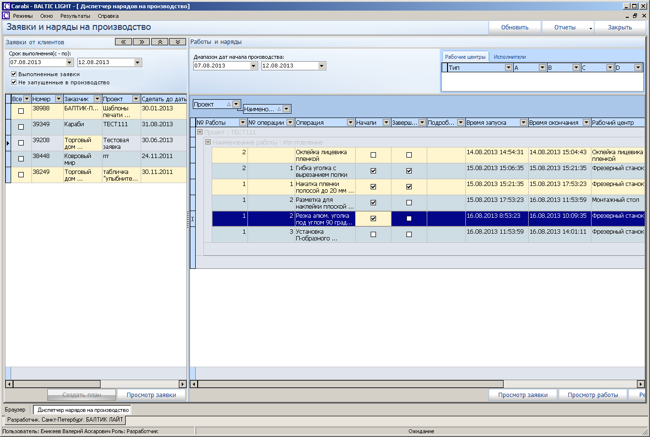
Все колонки

